EMEI “JARDIM SANTA EMÍLIA”
PLANEJAMENTO JARDIM II A, B e C
PROFESSORAS RITA, ELAINE e RAQUEL
SEMANA: DE 04 A 08 DE OUTUBRO DE 2021
DIANTE DA SEVERA ESTIAGEM PELA QUAL ESTAMOS PASSANDO E, PARA ALERTAR E PROPORCIONAR AOS ALUNOS UMA REFLEXÃO FRENTE AO PROBLEMA, TRABALHAREMOS ESTA SEMANA O TEMA “ÁGUA”
OBJETIVOS: - IDENTIFICAR A IMPORTÂNCIA DA ÁGUA PARA OS SERES VIVOS, VEGETAIS, ANIMAIS E O SER HUMANO;
- RECONHECER A IMPORTÂNCIA DA ÁGUA NA NOSSA VIDA E CONSCIENTIZAR-SE QUANTO À SUA PRESERVAÇÃO E A NECESSIDADE DE ECONOMIZÁ-LA;
- IDENTIFICAR AS UTILIDADES DA ÁGUA EM NOSSA VIDA;
- DESENVOLVER A COORDENAÇÃO MOTORA, A ORALIDADE, A ATENÇÃO, O RACIOCÍNIO, A IMAGINAÇÃO E A CRIATIVIDADE.
SEGUNDA- FEIRA 04/10

ASSISTIR AO VÍDEO:A IMPORTÂNCIA DA ÁGUA - CARTILHA PLANETA ÁGUA
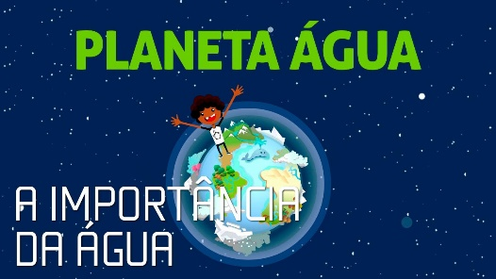
HTTPS://WWW.YOUTUBE.COM/WATCH?V=HQYBLX7IEYO

APÓS ASSISTIR AO VÍDEO, PERGUNTAR PARA A CRIANÇA:
- PARA QUE PRECISAMOS E UTILIZAMOS A ÁGUA?
- E A FAMÍLIA DA JÉSSICA, ONDE UTILIZAM A ÁGUA?
- NA CASA DO ANTÔNIO ONDE USAM A ÁGUA?
- O QUE SEU JOSÉ FAZ?
- NÓS DEPENDEMOS DA ÁGUA PARA VIVER? O QUE VOCÊ ACHA?
- QUAIS SÃO AS OUTRAS UTILIDADES DA ÁGUA, ALÉM DAQUELAS CITADAS NO VÍDEO?

EM SEGUIDA PEDIR PARA A CRIANÇA ESCOLHER QUATRO UTILIDADES DA ÁGUA, DESENHAR EM UMA FOLHA DE PAPEL E DEPOIS COLORIR.

O QUE PODEMOS OBSERVAR SOBRE A CENA ABAIXO? É ESSE FUTURO QUE QUEREMOS? COMO SOBREVIVEREMOS A FALTA DE ÁGUA? CONVERSE COM SUA FAMÍLIA A RESPEITO...
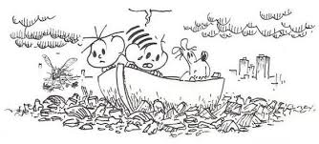

TERÇA-FEIRA 05/10
PEÇA PARA A CRIANÇA OBSERVAR AS FIGURAS DOS LUGARES ONDE ENCONTRAMOS ÁGUA NA NATUREZA:
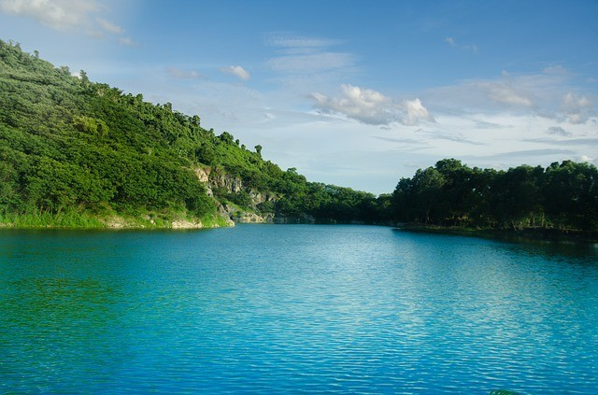
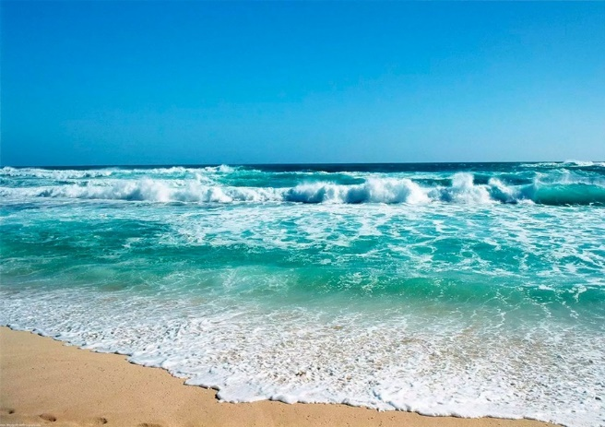
RIO MAR
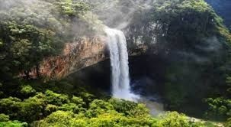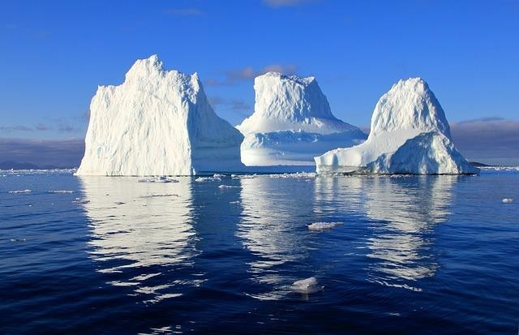
CACHOEIRA GELEIRAS

ASSISTIR AO VÍDEO: PLANETA ÁGUA - GUILHERME ARANTES HTTPS://WWW.YOUTUBE.COM/WATCH?V=OPWNAQ2XMUG

QUESTIONAR: POR QUE O ARTISTA CHAMA A TERRA DE “PLANETA ÁGUA”?
ESTE APELIDO SE DEU PELO FATO DE 75% DA SUPERFÍCIE DA TERRA SER COBERTA POR ÁGUA! E O BRASIL É O PAÍS QUE POSSUI MAIOR QUANTIDADE DE ÁGUA DOCE NO MUNDO, COM 12% DO TOTAL DO PLANETA.
MAS LEMBRE-SE: A ÁGUA DOCE (AQUELA QUE SAI DA NOSSA TORNEIRA) ENCONTRADA EM RIOS, LAGOS E RIBEIRAS, ELA É IDEAL PARA O CONSUMO HUMANO, NO ENTANTO, EM TODO O PLANETA, APENAS 2% É DOCE. PARA ESTAR APTA AO CONSUMO HUMANO, A ÁGUA DOCE PRECISA NECESSARIAMENTE PASSAR POR UM SISTEMA DE TRATAMENTO QUE OCORRE NAS CHAMADAS ETAS (ESTAÇÕES DE TRATAMENTO DE ÁGUA). É ALI QUE ELA PASSA POR UM PROCEDIMENTO ONDE TODAS AS PARTÍCULAS IMPRÓPRIAS SÃO RETIRADAS E COM AUXÍLIO DE PRODUTOS QUÍMICOS (CLORO, ENTRE OUTROS) MICRORGANISMOS RESPONSÁVEIS POR PROVOCAR INÚMERAS DOENÇAS, SÃO REMOVIDOS.
ÁGUA SALOBRA (ÁGUA DO MAR) PRINCIPALMENTE ENCONTRADA EM REGIÕES DE MANGUE, ELA NÃO PODE SER CONSUMIDA PELOS HUMANOS, ISSO PORQUE POSSUI UMA CARACTERÍSTICA TURVA E POSSUI UMA GRANDE QUANTIDADE DE SUBSTÂNCIAS DISSOLVIDAS. SUA QUANTIDADE NO MUNDO CORRESPONDE A 78% APROXIMADAMENTE.
E AÍ, VAMOS CONSERVAR E ECONOMIZAR ÁGUA?

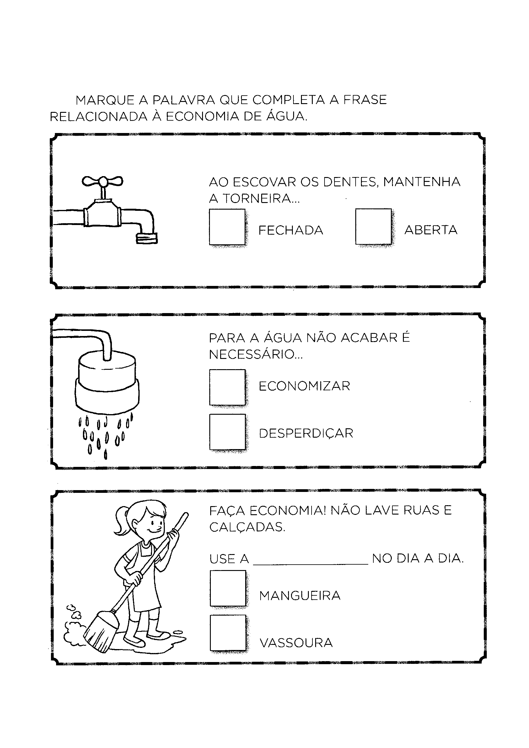

QUARTA-FEIRA 06/10
VOCÊ SABE COMO ACONTECE O CICLO DA ÁGUA? ENTÃO “BORA” ASSISTIR O VÍDEO À SEGUIR PARA ENTERDERMOS UM POUQUINHO MAIS!

OPA POPA DUPA: CICLO DA ÁGUA

https://youtu.be/nX1AFVasJIg

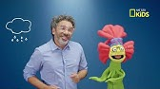

AGORA É COM VOCÊ! ILUSTRAR AS ETAPAS E COLORIR. SE PREFERIR TAMBÉM PODE FAZER COLAGENS, COMO POR EXEMPLO, COLAR ALGODÃO NA NUVEM, PAPEL PICADO OU BOLINHA DE PAPEL NAS OUTRAS PARTES DA ILUSTRAÇÃO, OU QUALQUER OUTRO MATERIAL QUE ACHAR ADEQUADO PARA A ILUSTRAÇÃO. USE A IMAGINAÇÃO!

1 – EVAPORAÇÃO | 2 – FORMAÇÃO DE NUVENS
3 – NUVENS CARREGADAS | 4 – CHUVA

QUINTA-FEIRA 07/10

ASSISTIR AO VÍDEO: SOCORRO, PEIXINHO - VARAL DE HISTÓRIAS
HTTPS://WWW.YOUTUBE.COM/WATCH?V=Q_MAQWSSQLC

APÓS ASSISTIR AO VÍDEO, PERGUNTAR PARA A CRIANÇA:
- PARA ONDE MERGULHOU O PEIXINHO?
- COMO ESTAVA LÁ EM CIMA?
- O QUE TINHA LÁ?
- COMO ERA ANTES DO LIXO CHEGAR?
- O QUE O PEIXINHO TEM QUE FAZER PARA SE SALVAR?
- PARA QUEM ELE DEVE CONTAR E PEDIR SOCORRO?
- COMO O MAR ESTÁ? O QUE ELE DEVE CONSULTAR?
- QUEM ELE DEVE ACORDAR?
- QUEM ELE DEVE PEDIR AJUDA? O QUE DEVEM FAZER?
- SE PERGUNTAREM PORQUÊ O PEIXINHO ESTÁ TÃO TRISTE, O QUE ELE DEVE FAZER?
- O QUE DEVEMOS FAZER COM A NATUREZA?
PEÇA PARA A CRIANÇA OBSERVAR A SEGUINTE FIGURA:
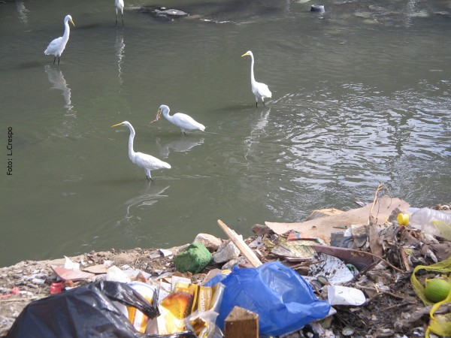

PERGUNTE A ELA O QUE TEM NO RIO, QUE NÃO PERTENCE À NATUREZA, QUAIS LIXOS ELA ESTÁ VENDO. DEPOIS, PERGUNTE NOVAMENTE QUAIS RECURSOS NATURAIS ESTÃO SENDO PREJUDICADOS COM A POLUIÇÃO (RIO, PLANTAS, ANIMAIS OU PEIXES). APÓS ELA RESPONDER, DEVERÁ REALIZAR A ESCRITA ESPONTÂNEA DESSAS PALAVRAS EM UMA FOLHA DE PAPEL SULFITE.

SEXTA-FEIRA 08/10

ATIVIDADE 1: ASSISTIR AO VÍDEO: PINGO DE CHUVA - VARAL DE HISTÓRIAS

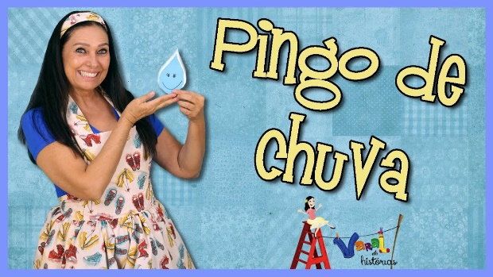

HTTPS://WWW.YOUTUBE.COM/WATCH?V=YO5QVXWI1NC

APÓS ASSISTIR AO VÍDEO, PERGUNTAR ORALMENTE PARA A CRIANÇA:
- QUEM ERA PINGO DE CHUVA?
- O QUE PINGO DE CHUVA E AS OUTRAS GOTINHAS FORMAVAM?
- CERTA MANHÃ, O QUE O SOL FEZ?
- O QUE ACONTECEU COM PINGO DE CHUVA?
- NO QUE AS GOTINHAS SE TRANSFORMARAM?
- O QUE ACONTECEU COM A NUVEM?
- POR ONDE A NUVEM E PINGO DE CHUVA VIAJARAM?
- O QUE ACONTECEU NUMA NOITE MUITO FRIA?
- ONDE AS GOTINHAS CAÍRAM?
- O QUE ACONTECEU COM AS GOTINHAS E PINGO DE CHUVA?
- O QUE O SOL FEZ COM AS GOTINHAS?
- ATUALMENTE, ONDE VIVE PINGO DE CHUVA E AS GOTINHAS?

DESENHAR O NÚMERO DE GOTINHAS DE CHUVA NA NUVEM DE ACORDO COM O NÚMERO.

4 7
9 6

5 10
BOM FIM DE SEMANA!

